人體試驗研究人員講習班
為配合衛生福利部最新公告之人體試驗辦法規定，並加強所有醫護同仁對於「臨床試驗」相關研究法規及執行時之認知。凡現任人體試驗主持人及執行者、未來有意願主持或執行人體試驗計畫者、有興趣瞭解及參與人體試驗計畫者，均歡迎報名參加。全程參加活動並完成評估考試者核發「課程訓練證明」7小時，認證考試及格者核發「訓練證明」2小時，作為未來執行臨床試驗資格之認定。
主辦單位：臺北醫學大學萬芳醫院
合辦單位：臺北醫學大學暨附屬醫院聯合人體研究倫理委員會、臺北醫學大學人體研究處
課程時間：103年3月8日(六)08:30-17:40
課程地點：萬芳醫院五樓階梯教室
課程對象：現任人體試驗主持人及執行者、未來有意願主持或執行人體試驗計畫者、有興趣瞭解及參與人體試驗計畫者
繼續教育積分學分：(學分申請中)中華民國醫師公會全國聯合會、中華民國護士護理師全國聯合會
活動議程：
時間 | 主題 |  | 講師
08:30~08:50 | 報 到
08:50~09:00 | 長官致詞
09:00~09:50 | 人體研究相關法規(含GCP) | 國立台北護理健康大學 曾育裕 副教授
0950~10:40 | 簡審與免審的迷思 | 國立台北護理健康大學 曾育裕 副教授
10:40~10:50 | Coffee Break
10:50~11:40 | 臨床試驗之研究設計、計畫撰寫與執行 | 臺北醫學大學萬芳醫院  何慧君 醫師
11:40~12:00 | 綜合討論
12:00~13:00 | 午餐
13:00~13:50 | 資料庫研究常見之倫理爭議如:病例回顧、健保資料庫、單位自建資料庫 | 彰化基督教醫院  陳祖裕 教授
13:50~14:40 | 如何設計受試者同意書與取得受試者知情同意過程 | 彰化基督教醫院  陳祖裕 教授
14:40~14:50 | Coffee Break
14:50~15:40 | IRB送審流程與常見問題 | 臺北醫學大學人體研究處 林志翰 組長
15:40~16:50 | IRB溝通及面對申訴 | 臺北醫學大學人體研究處 林志翰 組長
16:50~17:40 | 綜合討論及認證考試

人體試驗研究人員講習班報名表
中文姓名 |  | 身分證字號
服務機關
職稱 |  | 聯絡電話
E-mail |  | 午餐 | □葷 □素
證書寄送地址
收據 | □個人  □機構 抬頭： 統編：
- 費用：非北醫體系每人報名費新台幣1,000元整；北醫體系報名費新台幣500元整。(含講義及午餐)
- 繳費方式：
1. 請以郵政劃撥至19032289，劃撥戶名：台北市立萬芳醫院委託財團法人私立台北醫學大學辦理，敬請在通訊欄註明(1)人體試驗研究人員講習班報名費、(2)收據抬頭、統一編號或身分證字號、(3)聯絡姓名及電話，俾利作業。
2. 逾期報名者，敬請現場繳費。
*若報名後，因故不克參加者，將不予退費。
- 課程訓練證明：參加學員需確實完課程並經考試合格後將核發證書。
- 報名方式：預先報名，限額85人，額滿為止。敬請於103年2月21日(星期五)前將報名表以電子郵件回傳至萬芳醫院教學研究部95028@w.tmu.edu.tw。若收到報名資訊，將以e-mail通知確認報名。
聯絡人：曾珮娟 電話：02-29307930#7220 傳真：02-86621138
E-mail：95028@w.tmu.edu.tw

交通資訊：
萬芳醫院地址：116 台北市文山區興隆路三段111號
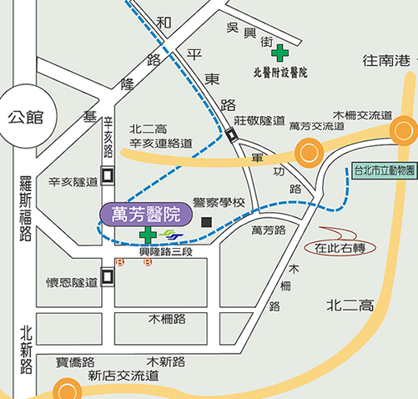
公車路線圖
台北車站-公館-政大-木柵動物園：236、237、676、530、606、671、0南、棕11
新店-景美-石碇 深坑：253、671、棕2、棕3、棕6、棕11、棕12、綠2
中永和：綠2
市政府：611
行天宮：298
捷運路線
木柵線：至萬芳醫院站下車
板南線：至忠孝復興站轉搭乘木柵線至萬芳醫院站下車
淡水-新店線：至台北火車站轉搭板南線至忠孝復興站轉搭乘木柵線於萬芳醫院站下車
開車路線
北二高-木柵交流道-台北連絡道-萬芳交流道：下交流道後，請右轉走木柵路於萬芳路右轉走到底右轉興隆路，經警察學校後約200公尺即達到醫院
景美捷運站交通車時刻表
1.萬芳醫學中心至景美捷運站(2號出口)交通接駁車自100年3月1日起班次調整。
2.每日上午7時30分為頭班車，依時刻表自萬芳醫院大門口發車，末班車為18時00分。
3.交通接駁車於萬芳醫院大門發車至捷運景美站2號出口約需10分鐘沿途停靠景東里(景華街124號前)，為確保乘客安全，接駁車座位限乘20員，路程中不開放路邊停靠上下乘客，額滿為止，造成不便、敬請見諒。
星期 | 萬芳醫院發車時間
週一至週五 | 0730、0800、0830、0900、1000、1100、1200、1300、1400、1500、1600、1700、1730、1800
週六 | 0730、0830、0930、1030、1130、1200
週日及國定假日 | 停駛

